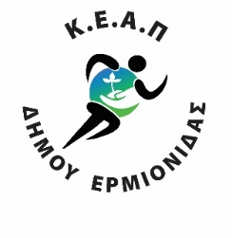

Η Κοινωφελής Επιχείρηση Αθλητισμού & Περιβάλλοντος του Δήμου Ερμιονίδας, σε συνεργασία με Συλλόγους & Φορείς του Δήμου, συμμετέχει στην Παγκόσμια Ημέρα Καθαρισμού, που κορυφώνεται με το αγαπημένο μας Green Challenge του καλοκαιριού!
Ελάτε να αφιερώσουμε 3 λεπτά από τον χρόνο μας στο περιβάλλον, καθαρίζοντας το γήπεδο του ΠΑΟΚ σε 3’ την Κυριακή 20 Σεπτεμβρίου στις 18:30 – μη ξεχάσετε τις μάσκες σας.

Όλοι μαζί μπορούμε να κάνουμε το περιβάλλον μας καλύτερο!!!

